Конспект открытого занятия

Нечаевой Ксении Геннадьевны,

педагога дополнительного образования

клуба «Росток» СП МАУ ДО «ЦДТ «Ритм» г.Перми,

участника институционального конкурса «Учитель года»

- Дополнительная общеобразовательная программа - «Основы фольклора».
- Учебная группа – группа первого года обучения, 12 обучающихся в возрасте 7-8 лет.
- Тема - «Зимние Святки. Рождество».
- Цель – приобщение детей к русской народной культуре, знакомство с народными традициями празднования Рождества.
- Задачи:
- раскрыть духовное богатство русского народа;
- воспитывать интерес у учащихся к изучению русского народного фольклора;
- освоить новые виды деятельности (двигательная, коммуникативная, познавательная, игровая);
- способствовать развитию критического мышления детей;
- формировать навыки сотрудничества в учебной группе.
- Тип занятия – комбинированный.
- Методы обучения – словесный метод, наглядный, наглядно-слуховой, игровой, интерактивный, театрализация, драматизация.
- Оборудование – мольберт, стенд с изображением Дерева Зимних Святок, Рождественский кукольный театр-- вертеп, Рождественская звезда, фонограммы, мультимедийная презентация, раздаточный материал, учебные столы, стулья, карандаши.

Ход занятия
Организационный момент.
Учащиеся входят в учебный класс. Они уже поделены на 4 микрогруппы по цветам снежинок, которые прикреплены у них на груди (белая – светло-голубая - ярко-голубая - синяя). Такие же снежинки лежат у детей на столах.
Педагог. Перед началом нашего учебного занятия поприветствуйте друг друга – (психологическая игра «Здравствуйте»).
Описание игры «Здравствуйте». Учащиеся поочерёдно касаются одноименных пальцев рук своего соседа, начиная с больших пальцев, и говорят:
- ЖЕЛАЮ (соприкасаются большими пальцами),
- УСПЕХА (указательными),
- БОЛЬШОГО (средними),
- ВО ВСЁМ (безымянными),
- И ВЕЗДЕ (мизинцами),
- ЗДРАВСТВУЙТЕ! (прикосновение всей ладонью).
Учащиеся садятся за столы в соответствии со цветом снежинок,
делясь таким образом на микрогруппы.
Педагог. Молодцы! Готов народ у нас, тему назову сейчас!

Звучит ФНГ «Про старину» (Анатолий Лядов)
Основная часть.
Слайд 1. «Зима. Русская деревня».
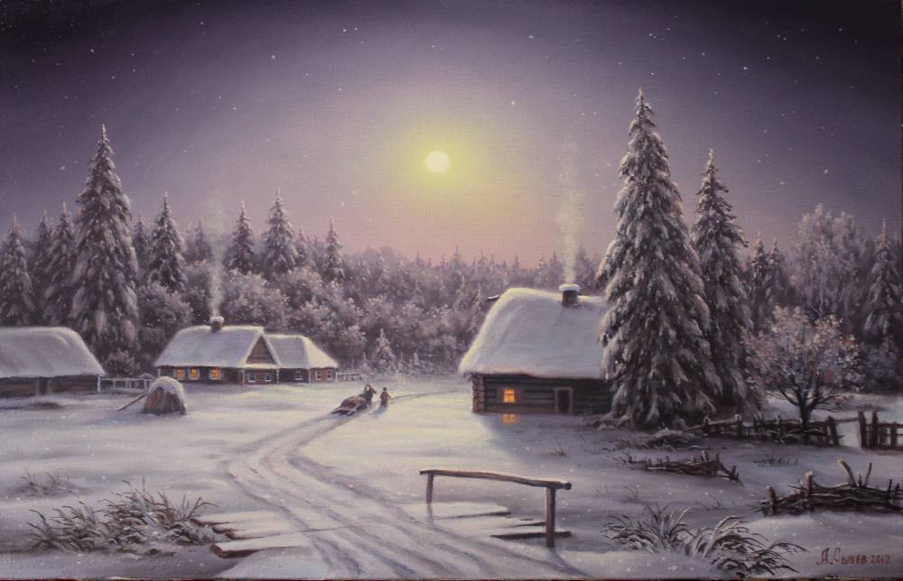

Сегодня мы поговорим с вами о Зимних святках, о главном празднике, который открывает Зимние Святки - о Рождестве.
Зимние святки - длились две недели. Первая неделя называлась Святые вечера, а вторая - Страшные вечера. Зимние святки включали в себя три главных праздника: РОЖДЕСТВО, СТАРЫЙ НОВЫЙ ГОД и КРЕЩЕНИЕ.
Мы с вами уже создали дерево Осенних праздников, а сегодня начнём работать над ДЕРЕВОМ ЗИМНИХ СВЯТОК.

Перед детьми контур Дерева Зимних Святок.

Вспомним, что:
на СТВОЛ дерева – крепится название русского народного праздника. Педагог закрепляет название ЗИМНИЕ СВЯТКИ.
на ВЕТВИ дерева – названия праздников, которые входят в праздничный цикл. Педагог закрепляет слова РОЖДЕСТВО, СТАРЫЙ НОВЫЙ ГОД, КРЕЩЕНИЕ,
на СНЕЖНЫЕ ШАПКИ (на летних, осенних и весенних деревьях это листья) – факты, события, традиции, обычаи, характерные именно для этого праздника.
Педагог организует работу в микро группах.
Педагог. Предлагаю вам отгадать важные для нашего учебного занятия слова. Детям раздаются наборы карточек с буквами. Нужно за 2 минуты собрать слова:
- КОЛЯДКИ.
- ЗВЕЗДА.
- ТЕАТР.
- ИГРА.
Педагог выкладывает на доску отгаданные слова.
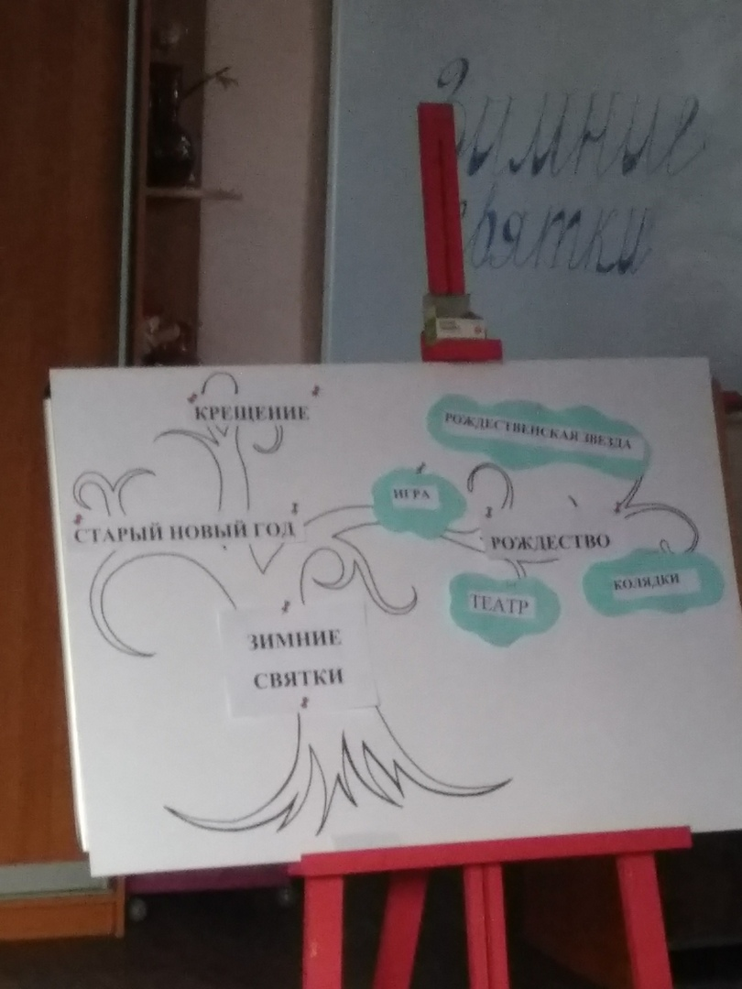
Звучит ФНГ: музыка «Рождение Иисуса Христа»
Слайд «Рождение Христа»
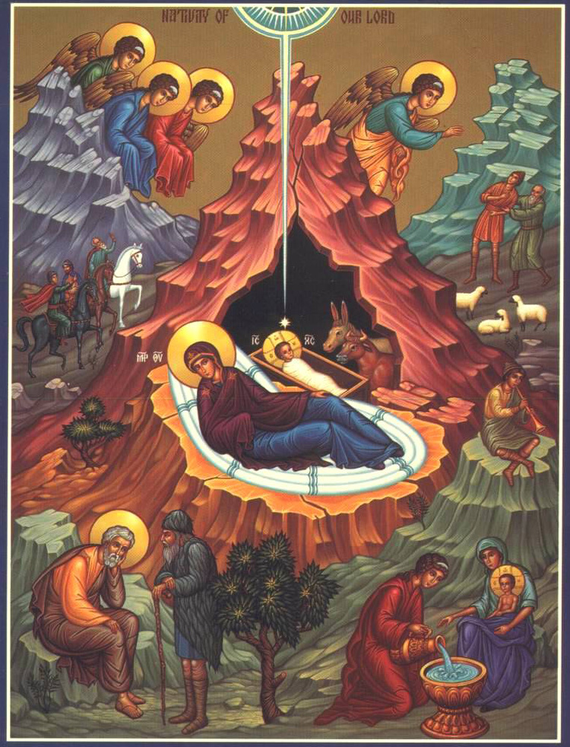
Педагог (читает стихи):
Как было холодно в ту ночь,
Когда родился он.
Был мрак и стужа…
Целый мир как в воду погружён…
Перекликались пастухи, страшась в горах волков.
В глухом ущелье на привал
Встал караван волхвов…
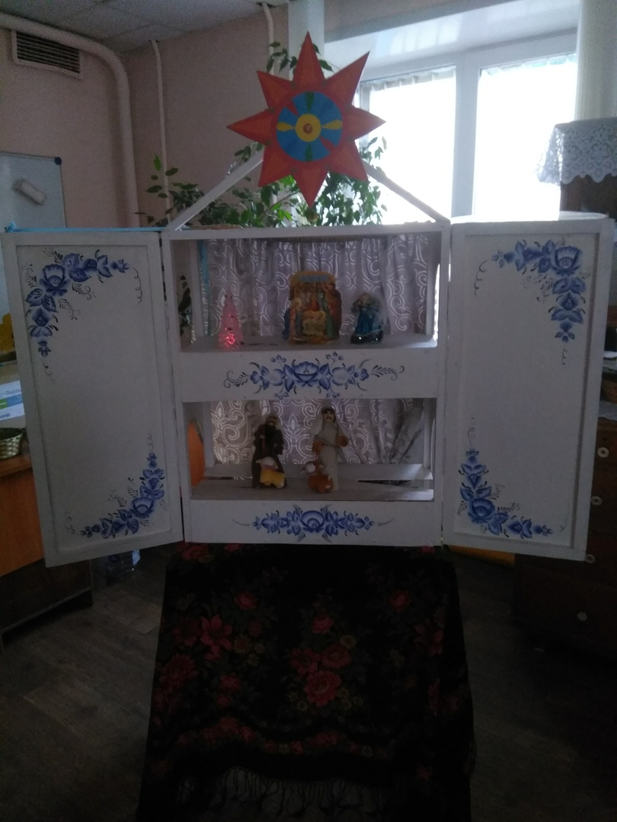
Перед вами старинный кукольный театр, называется он Вертеп. Вертеп - в переводе с древнерусского языка «пещера». Назван он так в честь пещеры, в которой родился Иисус Христос.
Кто такой Иисус?
Дети отвечают.
Правильно, это Сын Бога. Он Спаситель мира. Бог-отец послал в земной мир своего сына в облике человека, чтобы тот разделил свою жизнь с людьми. Чтобы рассказал людям всю правду о мире, научил людей различать добро и зло, правду и ложь.
В вертепе разыгрывались истории, связанные с его рождением. Вертеп – это деревянный украшенный ящик. Он мог быть одноярусным, двухъярусным, трехъярусным. На нижнем ярусе действовали простые люди, на среднем - цари или мудрецы, на верхнем - жили ангелы.
Педагог показывает отрывок из Рождественского вертепа «Разговор двух пастухов»:
- Смотри – звезда!
- Как раз над пещерой для наших овец! И пещера светится! Чудо!
- Ты постой здесь, а я пойду, посмотрю… Младенец в яслях лежит, и мать над ним.
- Так вот о чем пели ангелы! Чудо великое!
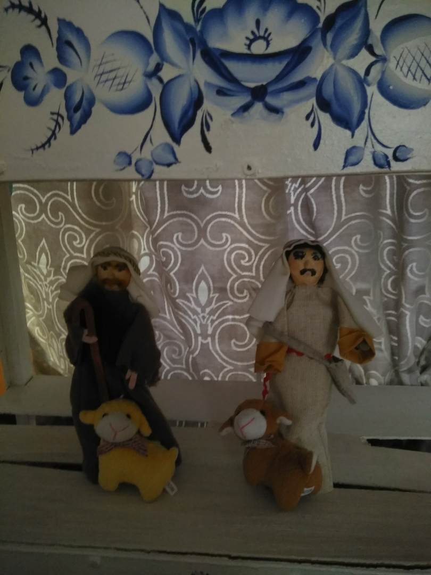

Педагог заменяет на Дереве Зимних Святок
слово ТЕАТР на слово ВЕРТЕП.
Педагог. Другим важным атрибутом Рождества была Рождественская звезда. Она зажглась как раз в тот момент, когда Божественный Младенец появился на свет.
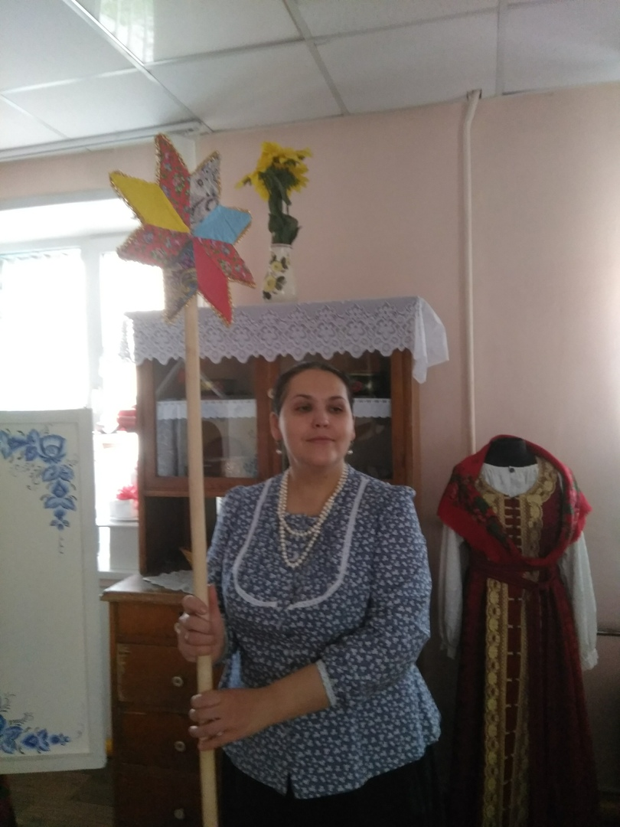
Педагог обращает внимание детей на слово ЗВЕЗДА на Дереве Зимних Святок.

Слайд «Колядовшики».
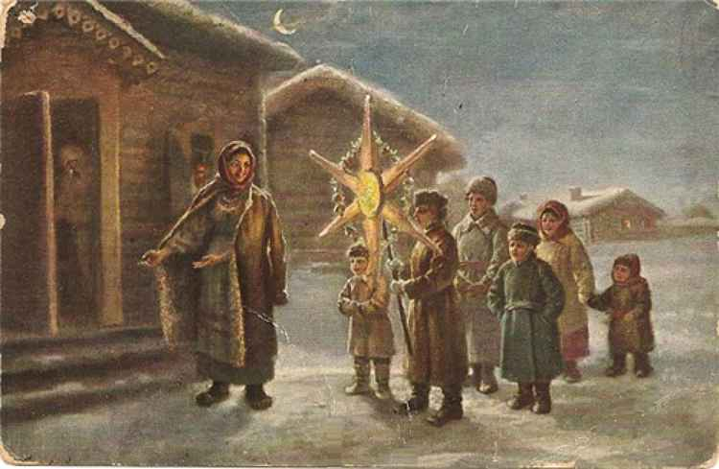
Рождественскую звезду носили с собой славильщики, которые прославляли рождение Иисуса и колядовщики. Колядовщики ходили по дворам от дома к дому и пели специальные празднично-поздравительные песни – колядки, в которых они славили хозяев, желали им добра, богатства, здоровья Крестьяне очень ждали колядовщиков и готовились к их приходу: пекли пироги, шаньги, разборники, готовили денежки и сладости. Колядовщики, зайдя в дом, пели свои песенки, а хозяева обязательно должны были их одарить, чем больше подадут, тем больше у них будет счастья и богатства в новом году. А если хозяева ничего не давали колядовщикам, те пели песню-«корилку» и лишали хозяев того, что ранее пожелали. Ряженые заходили только к тем, у кого в окне была выставлена свеча или просто горел свет. Если же какой-то дом случайно пропускали и не заходили – это воспринималось как плохая примета, предвещающая беду.
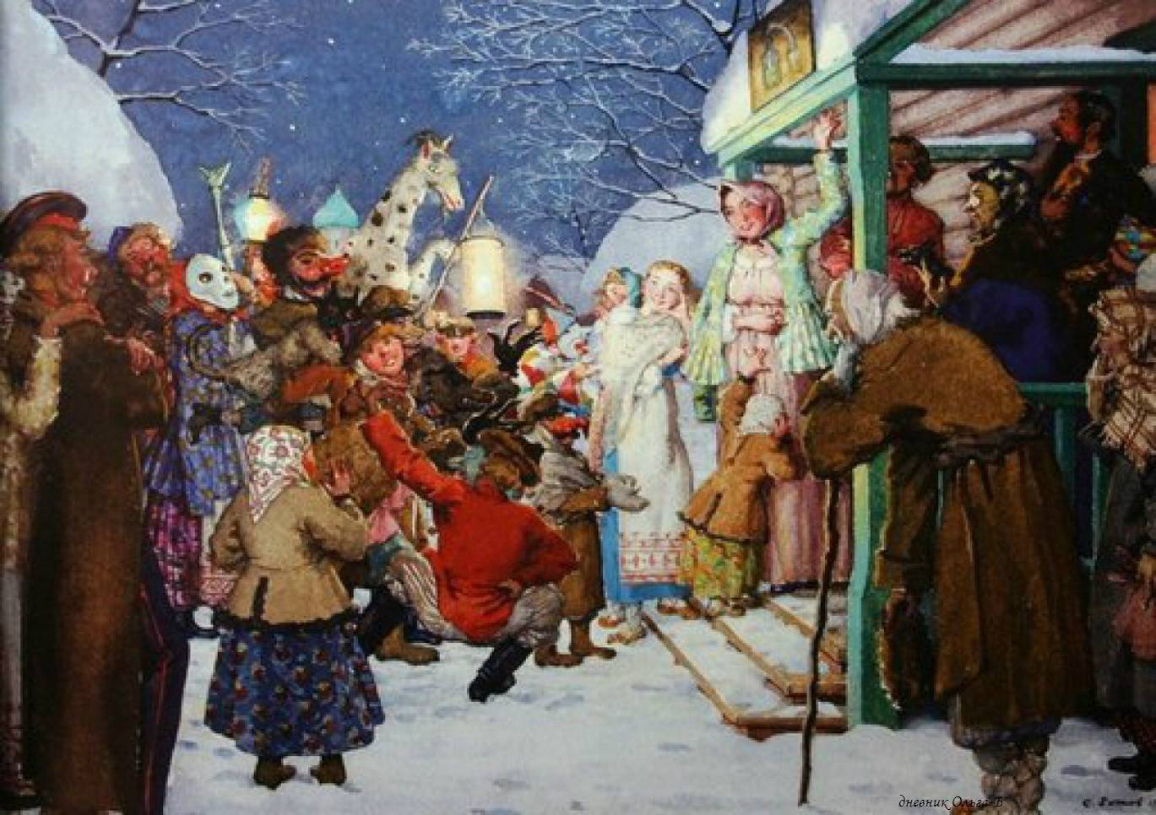
Предлагаю вам побыть колядовщиками! Разучим маленькую колядку! Разучивать будем с помощью игры «ЭХО». Я говорю фразу – вы её повторяете, как эхо в лесу.
Славите, славите!
Вы меня не знаете!
Я зачем к вам пришел?
За горячим пирогом!
Колядку мы выучили, идём колядовать! Берём Рождественскую звезду! Кто у нас будет Мехоноша? Мехоноша - человек, который собирал гостинцы и деньги. Выберем его по считалке «Конь игривый»!
Считалка «Конь игривый»:
Конь игривый
С длинной гривой
Скачет по полям
Тут и там.
Где проскачет он –
Выходи вон!
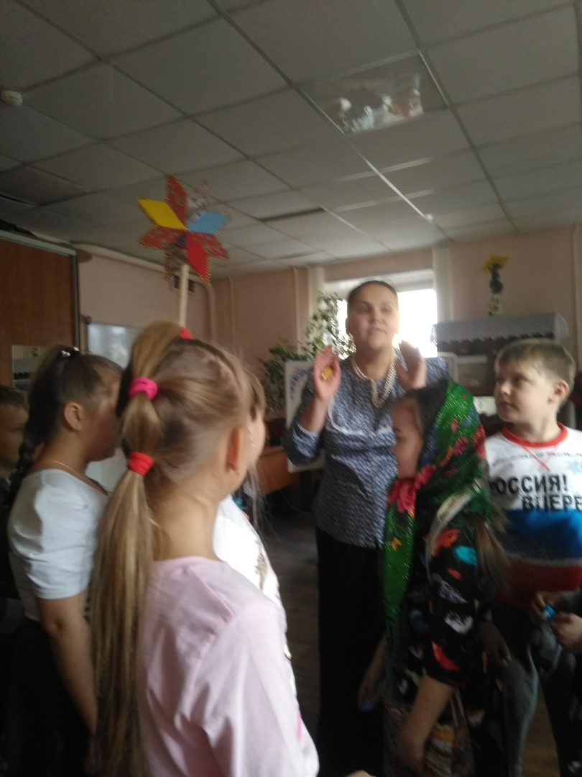
Дети идут по кругу, подходят к членам жюри и исполняют колядку.
Получают сладкие подарки.
Педагог. После обхода дворов, колядовщики шли в заранее выбранную избу и устраивали там святочную вечерку. Пели, загадывали загадки, плясали и играли. Мы сейчас с вами тоже поиграем в святочную игру «Умер покойник». Святочные игры иногда были очень страшные, так как были связаны со смертью – умирал старый год, нарождался новый! В этой игре, как и в жизни: после смерти - снова жизнь.
Описание игры «Умер покойник».
Выбираем «покойника» по считалке. Считалка «Заяц бегал по болоту…»
Бегал заяц по болоту,
Он искал себе работу,
А работу не нашел,
Сам заплакал и ушел.
Участники игры водят хоровод и поют песню. В центре круга находится лавка (стул), где лежит «покойник». Каждый раз после определенных слов он шевелит руками, ногами, хлопает глазами, садится, встаёт. Со словами - «он за нами бежит», участники игры разбегаются в разные стороны, а «покойник» вскакивает со своего места и догоняет кого-нибудь. Пойманный становится «покойником». Игра продолжается.

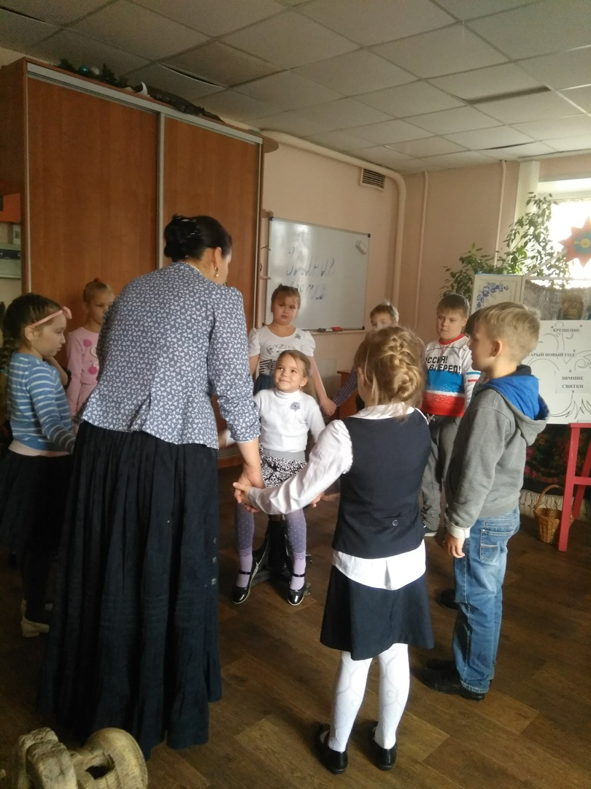

1. Умер покойник
В среду, во вторник,
Пришли хоронить –
Он руками шевелит!

2. Умер покойник
В среду, во вторник,
Пришли хоронить –
Он ногами шевелит!

3. Умер покойник
В среду, во вторник,
Пришли хоронить –
Он глазами глядит!
4. Умер покойник
В среду, во вторник,
Пришли хоронить –
Покойник сидит!
5. Умер покойник
В среду, во вторник,
Пришли хоронить –
Покойник стоит!
6. Умер покойник
В среду, во вторник,
Пришли хоронить –
Он за нами бежит!
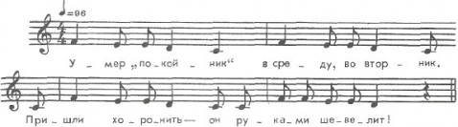

Педагог. Наше занятие подходит к завершению. Весь мир, славя Рождество, становится как будто добрее! Давайте же хранить этот Рождественский свет в своих сердцах и дарить его всем людям!
Нам осталось подвести итоги нашей работы. Поможет нам в этом игра «Лови ошибку!»
- Каждый из вас получает карточки с текстом, в котором НАМЕРЕННО допущены ошибки. Вам нужно внимательно прочесть текст, найти эти ошибки и озвучить верный ответ.
- Рождество – народный летний праздник.
- Дети угощались колядками.
- Вертеп – это деревенская изба.
- Рождественская звезда – это народная игра.

- Узнать о том, как вы поработали на учебном занятии, нам поможет наша Волшебная шкатулка. Вы достаёте из неё листочки и карандашом рисуете СОЛНЫШКО, если ответ положительный и ТУЧКУ, если ответ отрицательный.

На учебном занятии я работал АКТИВНО | На учебном занятии я работал НЕАКТИВНО
Своей работой на занятии я ДОВОЛЕН | Своей работой на занятии я НЕ ДОВОЛЕН
Материал занятия мне был ИНТЕРЕСЕН | Материал занятия мне был СКУЧЕН

Педагог. Спасибо всем за работу. Жду вас на следующем занятии, на котором мы продолжим выращивать Дерево Зимних святок.

